Percée réchauffeurs d'air Q Solar augmenter le pourcentage des sources d'énergie renouvelables.

Nouveaux réchauffeurs d'air solaires peuvent maintenant être installé a sur des systèmes de chauffage existants pour fournir de la chaleur à un prix inférieur à tout réchauffeur de combustible fossile pour la plupart des applications dans l'industrie, l'agriculture et pour le chauffage des bâtiments, à réduire leurs émissions tout en réalisant d'importantes économies financières sans avoir besoin de subventions gouvernementales.
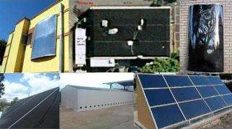
Plus l'attention est maintenant dirigée vers des sources d'électricité renouvelables, ce qui représente moins de 10 % de l'énergie utilisée dans le monde, le reste étant la chaleur, dont près de la moitié est de la chaleur à basse température. Par conséquent, environ 20 % de la chaleur utilisée dans le monde est accessible aux réchauffeurs d'air solaires, mais ils étaient rarement économique sans subventions gouvernementales. Cela a été vaincu par les nouveaux chauffe-air Q Solar (www.q-solar.com ) qui peut fournir de la chaleur moins cher même que le gaz ou le charbon brûleurs, tout en réduisant les émissions de gaz à effet de serre grâce à leur performance exceptionnelle.
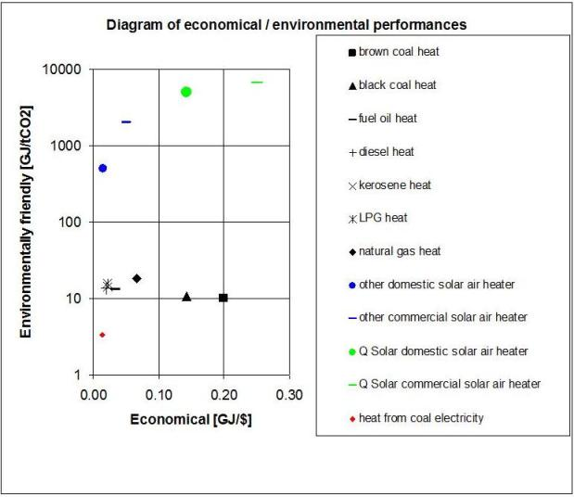

En outre, ils peuvent maintenant être économiquement rétro - équipés à des centaines de nouveaux usages différents , augmentant le potentiel estimé de l'énergie renouvelable.
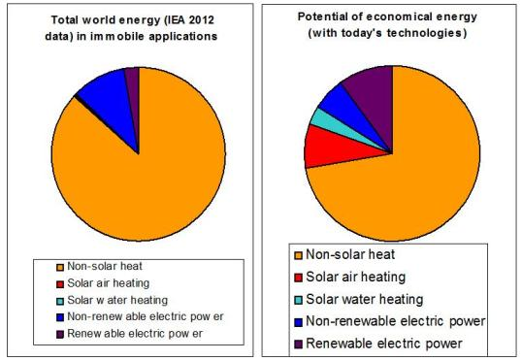
À de rares exceptions, toute la chaleur dans le monde est produit par la combustion de combustibles fossiles dans l'air ambiant pour produire un gaz chaud (air) qui peuvent être ensuite transformé en d'autres formes d'énergie. Les réchauffeurs d'air Q Solar également produire une masse d'air chaud, qui peut être utilisé pour la combustion de combustibles fossiles brûleurs à diminuer leur consommation de carburant et les émissions de gaz à effet de serre, ou peut être utilisé comme un gaz chaud pour d'autres applications.

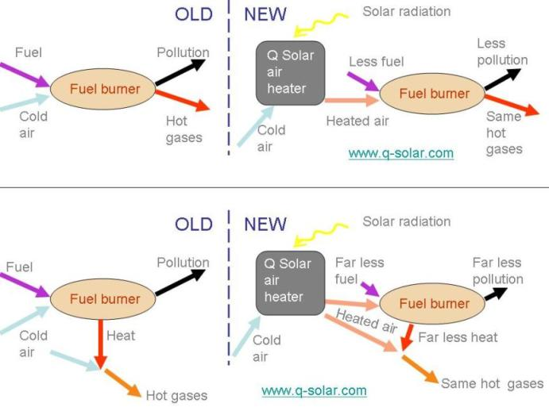

Adapter le chauffages solaires Q Solar a de brûleurs à combustibles fossiles ouvre de nombreuses nouvelles possibilités pour la chaleur solaire, qui peut commencer à apporter une contribution substantielle à la consommation globale d'énergie.

La haute performance est attribuable aux 50 différents modèles de réchauffeurs d'air Q Solar, chacune adaptée à une autre application :
• air préchauffeurs de brûleurs à combustibles fossiles
• processus réchauffeurs d'air
• réchauffeurs d'air pour bâtiments
• siccatifs solaire
• réchauffeur d'air pour les tours d'air ascendant solaire http://www.solar-updraft-tower.com/en#home

Les nouveaux réchauffeurs sont facilite la mise à niveau des systèmes existants, de travailler avec pratiquement tous les brûleurs stationnaires, sont très fiables et ont une période de remboursement de moins de 3 ans; par conséquent, ils peuvent interjeter appel financièrement à des applications commerciales tout en réduisant leurs émissions de GES.

Le premier chauffage industriel (307m2) à l'aide de cette technologie a produit environ 20 % des économies financières pour l'utilisateur, tout en réduisant leurs émissions d'environ 40 %.

La Organisation Scientifique pour Recherche de l'industrie du Commonwealth (C.S.I.R.O.) a déclaré qu'environ 10 % des combustibles fossiles pourraient être remplacées par cette chaleur solaire plus économique.

Notre partenaire le plus prestigieux est SBS , le développeur de la tour de courant ascendant solaire : http://www.solar-updraft-tower.com/en#home

Les réchauffeurs d'air solaires sont grandes (de recueillir beaucoup d'ensoleillement) et peu coûteux (pour livrer économique chaleur), donc le coût du fret de l'Australie serait prohibitif. Pour éviter de coûteux fret, Q Solar enseigne les entreprises locales comment produire et installer les chauffages solaires localement, parce qu'elles sont faciles à fabriquer sans outils dédiés ou travailleurs spécialement formés. De cette façon, les partenaires de Q Solar de mettre en œuvre cette technologie bénéfique dans leur domaine, et d'augmenter l'emploi local.

Depuis la mise en œuvre systématique a commencé l'année dernière, peu clients commerciales ont adopté cette solution parce qu'ils ne sont pas familiers avec elle. Toutefois, sa haute performance et simple mise en œuvre dans le cadre de diverses demandes internationales, et l'offre Q Solar pour la diffusion de l'information, crée des conditions efficaces de réduction substantielle des émissions de gaz à effet de serre.

